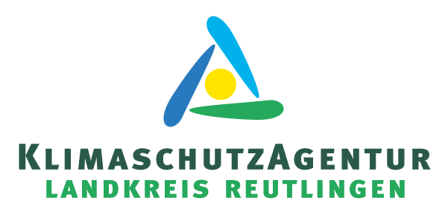
PRESSEINFORMATION
Puzzeln für das Klima
Klimabildung bei der Gewerblichen Schule Metzingen
Reutlingen, 14. Juli 2026: „Was hat der Klimawandel mit uns zu tun?“, das haben sich rund 20 Schülerinnen und Schüler der Gewerblichen Schule Metzingen aus dem Fachbereich Metalltechnik beim Klima Puzzle im Rahmen der Kampagne „Metzingen bleibt cool“ gefragt. Die Idee dahinter: Fachwissen und interaktives Lernen und eigene Berührungspunkte kommunizieren.
Das Klima Puzzle ist ein Bildungsformat des Vereins Climate Fresk, das fundiertes Klimawissen mit aktiver Gruppenarbeit verbindet. Angeleitet wurde das Puzzle von erfahrenem Fachpersonal der KlimaschutzAgentur und des Kreisamts für nachhaltige Entwicklung des Landratsamts Reutlingen. Die Schülerinnen und Schüler beschäftigten sich spielerisch mit den Ursachen, Folgen und Handlungsmöglichkeiten des Klimawandels und informierten sich über die wissenschaftlichen Fakten des Weltklimarats IPCC. „In kleinen Teams setzten die Schülerinnen und Schüler ihre Ideen und Informationen wie ein Puzzle zusammen und entdecken dabei Schritt für Schritt, wie alles miteinander verknüpft ist – von CO₂-Emissionen über den Treibhauseffekt bis hin zu globalen Auswirkungen wie Extremwetter oder Meeresspiegelanstieg“, erklärt Abrahim Dold, der das Puzzle zusammen mit Nadine Wachter vom Kreisamt für nachhaltige Entwicklung angeleitet hat. Wachter, die beim Landratsamt als Klimaschutzbeauftragte arbeitet, war besonders beeindruckt von der Kreativität der Schülerinnen und Schüler, die ihren Ergebnissen Titel wie „Smart Charging Klima“ oder „Klimakrise- Rettet die Welt“ gaben. Im Anschluss an das Puzzle war Raum für den Austausch über Emotionen und Klimagefühle, die bei der Auseinandersetzung mit der Klimakrise aufkamen.
In dem dreistündigen Workshop reflektieren die Jugendlichen am Ende auch ihre eigene Rolle als zukünftig handelnde Generation. Ziel ist es, gemeinsam für eine nachhaltigere Zukunft ins Handeln zu kommen. Dafür sammelten die Teilnehmenden Ideen, welche Handlungsmöglichkeiten und Verantwortung verschiedene Personengruppen haben und wie jede einzelne Person, zum Klimaschutz beitragen kann. Das Klima Puzzle fördert systemisches Denken, Verantwortungsbewusstsein und Handlungskompetenz und kann je nach Altersstufe gezielt an jüngere oder ältere Schülerinnen und Schüler oder auch Azubis in Unternehmen eingesetzt werden.
Weitere Infos finden Interessierte auch auf der Webseite der KlimaschutzAgentur unter www.klimaschutzagentur-reutlingen.de.

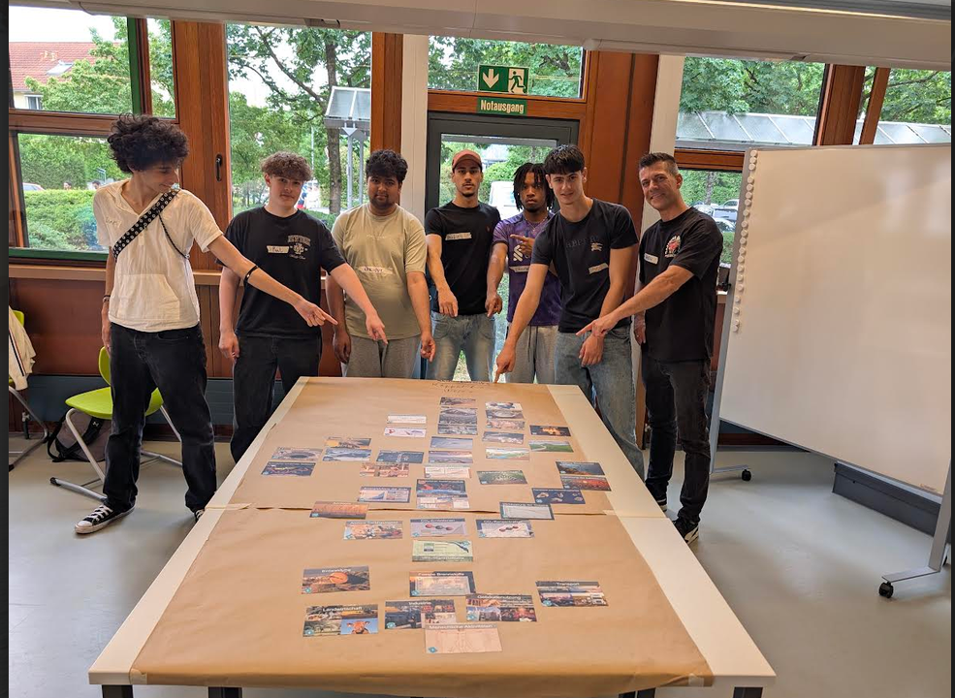

Bild: Die Schüler erarbeiteten Ursachen, Folgen und Handlungsmöglichkeiten des Klimawandels (Quelle: Dold)

